NPI Service

Testrapport til sammenligning

Indhold
1 Introduktion 3
1.1 Formål 3
1.2 Sammenhæng med øvrige dokumenter 3
1.3 Læsevejledning 3
1.4 Dokumenthistorik 3
1.5 Definitioner og referencer 3
2 Resultat af afviklede komponent tests 4
2.1 Unittest til Code Coverage 4
2.1.1 National Patient Index Service - Registry Stored Query 4
2.1.2 National Patient Index Common 4
2.1.3 Healthcare Service User Identification 4
2.1.4 DGWS Common Library 5
2.1.5 Services Check Functions 5
2.2 Integrationstest til verifikation af funktionalitet 5
2.3 Performancetests 5
2.4 Endurance tests 5

Introduktion

Formål
Formålet med dette dokument er at opsummere resultaterne af de tests, som er afviklet forud for release af NPI Service.
Følgende typer af test bruges indgår i udviklingsarbejdet:
Unittests, herunder måling af code coverage.
Integrationstest til verifikation af funktion og deployment.
Performancetest, som i nogle tilfælde kan anvendes med samme mål som integrationstests.
Endurancetests, som kan udføres i stagning/produktionslignende miljø.

Sammenhæng med øvrige dokumenter
Dette dokument er en del af den samlede dokumentation for NPI projektet. Dokumentets relation til de øvrige dokumenter er beskrevet i dokumentationsoversigten for projektet [Oversigt].

Læsevejledning
Dokumentet henvender sig til udviklere og testere. Læseren forventes at have kendskab til Java software udvikling, herunder unittesting, med anvendelse af Maven, JBoss applikationsserver og MySQL.

Dokumenthistorik
Version | Dato | Ansvarlig | Beskrivelse
1.0 | 29.06.2012 | Systematic | Første udgave

Definitioner og referencer
Definition | Beskrivelse
NPI | Nationalt Patient Indeks
NSI | National Sundheds-IT
NSP | Den nationale service platform (inden for sundheds-IT)
SHAK | Sygehusafdelingsklassifikation
SOR | Sundhedsvæsenets organisationsregister
STS | Security Token Service

Alias | Beskrivelse
Oversigt | Dokumentationsoversigt (SSE/11734/SOD/0001)
UdviklerGuide | Guide til Udviklere NPI Service (SSE/11734/PHB/0010)
TestVejledning | Testvejledning NPI Service (SSE/11734/PHB/0011)

Resultat af afviklede komponent tests
Følgende tests er afviklet som en del af komponent udviklingen. Der henvises i øvrigt til [UdviklerGuide] og [TestVejledning].
Målingsværktøj til coverage er Jacoco.

Unittest til Code Coverage
Resultaterne fra afvikling af unittest er sammenfattet herunder:

National Patient Index Service - Registry Stored Query
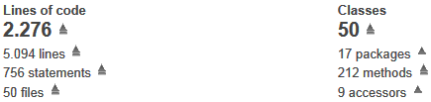
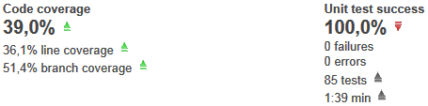

National Patient Index Common
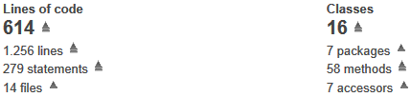
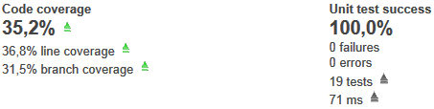

Healthcare Service User Identification
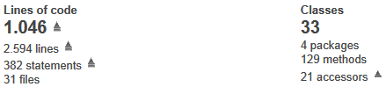
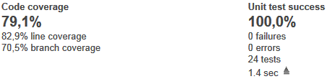

DGWS Common Library
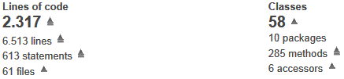
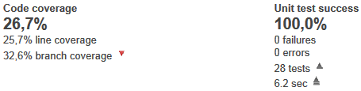

Services Check Functions
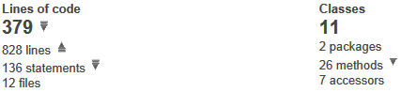
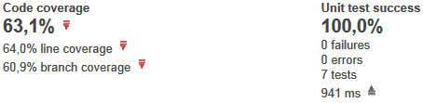

Integrationstest til verifikation af funktionalitet
Resultaterne fra afvikling af integrationstests er sammenfattet herunder:

Integration tests afviklet | Resultat
41 / 41 | Pass

Performancetests
Ingen afviklet.

Endurance tests
Ingen afviklet.

